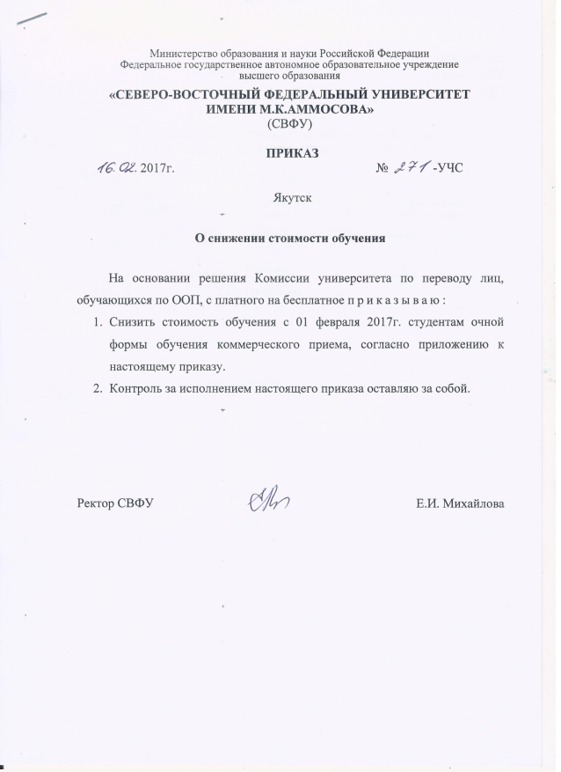

Приложение
к приказу СВФУ
от 16.02.2017г. № 271 -УЧС

СПИСОК СТУДЕНТОВ ОЧНОЙ ФОРМЫ ОБУЧЕНИЯ,
ПОЛУЧИВШИХ СНИЖЕНИЕ СТОИМОСТИ ОБУЧЕНИЯ

№ | УчП | Направление | Группа | ФИО | Кат | Решение комиссии
1 | ИТИ | 08.04.01 | ИТИ-М-ЭЭвЗ-16 | Тихонов Андрей Васильевич | комм | снижение стоимости на 100% на 1 семестр
2 | ИЕН | 06.04.01 | ИЕН-М-БО-16-3 | Москвитин Гаврил Дмитриевич | комм | снижение стоимости на 50% на 1 семестр
3 | АДФ | 44.04.04 | АДФ-М-ПО-16 | Бысыина Ньургуйаана Николаевна | комм | снижение стоимости на 50% на 1 семестр

